1. Вычислите.

А) 23 495 + 112 830 Б) 485 096 – 12 352

В) 124 567 : 12 Г) 29 430 ∙ 54

2.

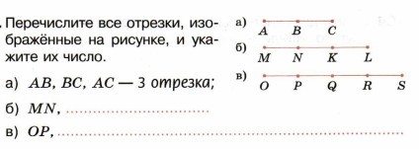

3.

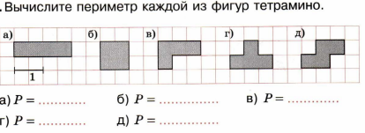

4

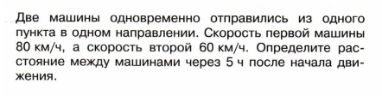

5.

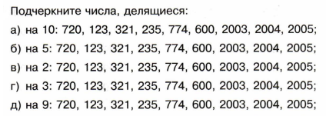

6.

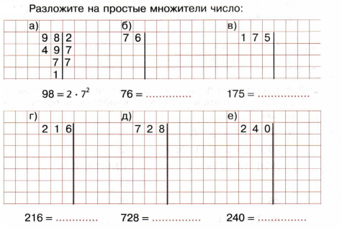

7.

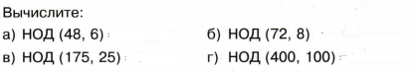

8. Вычислите:



9. Вычислите:

.



10. Вычислите:

